ESCRITÓRIO DE GERENCIAMENTO DE PROJETOS NA XXXXX
Roberto Pallesi

PLANO DE GERENCIAMENTO DA QUALIDADE

INTRODUÇÃO
A XXXXX Soluções, emergente empresa de consultoria que provê soluções informatizadas em gestão de ativos, possui matriz em Belo Horizonte e filial em São Paulo. Sua operação atinge toda a América do Sul desenvolvendo projetos de pequeno e médio portes com elevado grau de sucesso. Sua estrutura organizacional é projetizada, possuindo 19 consultores e um corpo administrativo de 6 funcionários. A XXXXX Soluções, no momento da confecção deste artigo, desenvolve 6 projetos simultâneos em empresas como a Companhia Vale do Rio Doce, Acesita S.A. e MBR – Minerações Brasileiras Reunidas S.A.
Embora trabalhe dentro de uma estrutura projetizada, a XXXXX não possui políticas, valores, ou linguagem comum de gerenciamento de projetos. Não existe metodologia padronizada para gerir os projetos, ficando a cargo de cada GP (Gerente de Projeto) a definição de como conduzir satisfatoriamente os projetos sob sua responsabilidade. Esta abordagem é altamente arriscada uma vez que dificulta a supervisão dos projetos pela alta administração e pode passar ao cliente a imagem de que a XXXXX não mantém um controle da qualidade do gerenciamento dos projetos e, conseqüentemente, dos produtos destes projetos.
O crescimento da empresa a uma taxa média de 100% ao ano e o aumento do porte dos projetos desenvolvidos são fatores que vêm impulsionando uma maior estruturação física e gerencial da empresa, bem como o crescimento do seu quadro de colaboradores. Como atual líder do mercado brasileiro no nicho em que atua, com uma representatividade de aproximadamente 90%, necessita apresentar cada vez mais competência e diferenciais de qualidade, agregando valor aos seus serviços com o objetivo de manter-se na liderança. A diretriz determinada pela alta administração está baseada na introdução de uma metodologia de Gerenciamento de Projetos que permita melhorar o desempenho dos Gerentes de Projeto e uniformizar as estratégias de implementação de projetos.
A implementação de um EP (Escritório de Projetos) que possa reunir e disseminar as experiências de gestão de projetos entre todos os gerentes tem apoio pleno da alta direção e, em curto prazo, é a estratégia que foi escolhida para dar maior sustentação à política de melhoria de gestão de projetos e alinhamento com as melhores práticas de gerência de projeto do mercado mundial.
A eficiência desta estratégia é confirmada por BARCAUI et alli (2003) em sua pesquisa sobre o perfil de escritórios de projetos implantados no Brasil onde observam que “... o próprio EP parece ser também uma das partes fundamentais na engrenagem deste aumento de maturidade. Isso faz com que o desenvolvimento do EP se torne algo recursivo dentro do processo de melhoria contínua da organização para atingir um estágio mais alto de maturidade...”.
No desenvolvimento do projeto de implantação de seu PMO (Project Management Office) a XXXXX precisa responder às seguintes questões:
- Qual é o seu nível de maturidade em gerência de projetos?
- Quais são as suas deficiências em gerência de projetos?
- Quais destas deficiências são prioritárias, dados a estratégia da empresa e seu ramo de atuação?
- Quais devem ser os papéis do seu PMO?
- Qual deve ser a equipe do PMO?
- Quais devem ser os objetivos iniciais do PMO?
Este projeto tem por objetivo determinar de que forma um Escritório de Projetos pode ser montado na XXXXX a fim de incrementar progressivamente o seu Nível de Maturidade em Gerência de Projetos.
A XXXXX não possui certificação ISO 9000 nem um Programa de Qualidade formalmente estabelecido, de modo que será um desafio implementar um Plano de Gerenciamento de Qualidade que atenda os requisitos mínimos exigidos pelo PMBOK.

DESCRITIVO DO PROCESSO DE IMPLEMENTAÇÃO DO PMO

ASPECTOS DA QUALIDADE

A estratégia de implantação do Escritório de Projetos seguirá, basicamente, os passos sugeridos por BLOCK (1998) de acordo com o fluxograma que se segue, sendo implementada de acordo com as necessidades da organização. A fase de Assessment sugerida como primeira a ser executada virá após o planejamento e será base para a definição das características do PMO. A implantação será conduzida como um projeto cujo gerenciamento se dará segundo a metodologia proposta no PMBOK (Project Management Body of Knowledge).
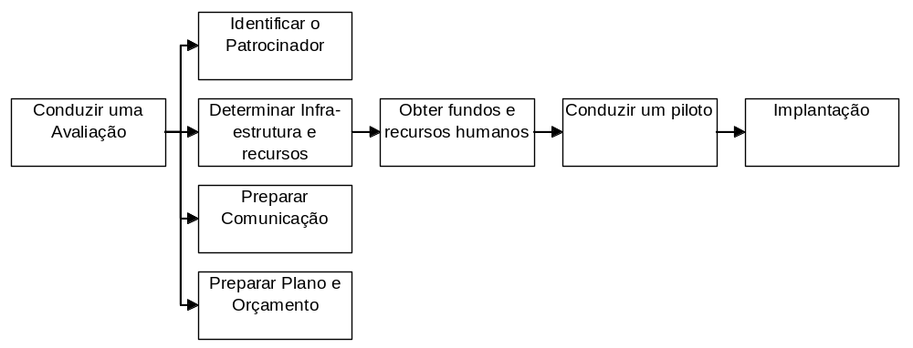
Figura 1: Fases da implantação de um PMO propostas por Thomas R. Block e Davidson Fram

O Escritório de Projetos será implementado ligado à presidência da empresa tendo como patrocinador o próprio diretor-presidente. O grau de envolvimento da alta administração na implementação será médio, focando no direcionamento das definições já que o porte da XXXXX determina que o projeto de implementação seja pequeno e rápido. A gerência do projeto se encarregará de implementar as diretrizes através de ações planejadas e negociadas com a alta direção.
A implementação se dará sem apoio de consultoria externa, mas com assessoria de profissional interno com formação em Gerência de Projetos. Não houve a necessidade de condução de um projeto piloto em uma área específica, porém, optou-se por estabelecer um escritório piloto com funcionamento por um tempo determinado, findo o qual será feita avaliação e correção de possíveis falhas para o Lançamento Oficial.

O Escopo do trabalho foi definido pela equipe de projeto baseado nas seguintes informações:

- Necessidades e objetivos da XXXXX;
- Metodologia de gerenciamento de projetos do PMI detalhada no PMBOK – Project Management Body of Knowledge;
- Fatores críticos de sucesso na implantação de escritórios descritos na bibliografia;
- Passos necessários para a implantação de escritórios descritos na bibliografia.
Os principais subprodutos do projeto definidos no documento de Declaração de Escopo estão listados na Tabela 1.
Tabela 1: Fases do projeto e seus Principais Subprodutos
Fases | Subprodutos
Iniciação | - Apresentação para o Patrocinador do Projeto  - Objetivos do Escritório de Projetos  - Plano Sumário do Projeto  - Projeto Aprovado
Planejamento | - Recursos alocados ao projeto  - Plano de Escopo  - Cronograma  - Estimativa de Custos  - Plano de Comunicações  - Plano de Riscos  - Plano do Projeto
Desenho | - Questionário de Análise de Maturidade  - Necessidades em Gerência de Projetos  - Necessidades Priorizadas  - Papéis do Escritório de Projetos  - Estrutura Organizacional do EP  - Funções e Níveis de Autoridade do EP  - Plano de Implantação do EP
Implementação | - Plano Sumário do EP  - Equipe do EP recrutada  - Escritório de Projetos montado  - Projeto Piloto definido e preparado
Fechamento | - Lançamento Oficial  - Projeto Piloto

O processo de Detalhamento de Escopo deu origem ao documento Estrutura Analítica do Projeto que detalha o trabalho necessário para a entrega dos subprodutos propostos na Tabela 1. A Figura 2 é a representação da EAP – Estrutura Analítica do Projeto.

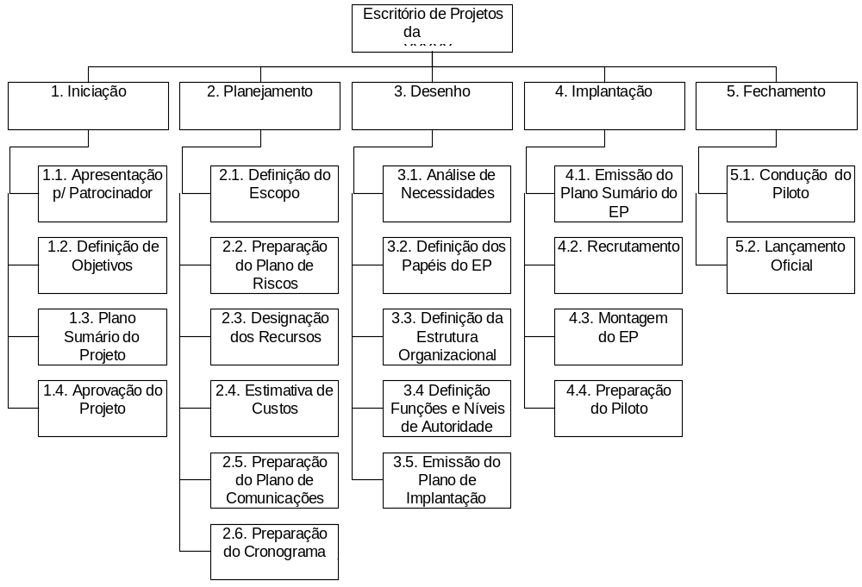
Figura 2: Estrutura Analítica do Projeto

Tendo sido respondidas todos os questionamentos iniciais para a implementação do PMO e definidos todos os “deliverables”, estabeleceram-se os pontos críticos e estratégicos do processo que vão compor o Plano de Gerenciamento da Qualidade :

- Treinamento de pessoal em técnicas de gerência de projetos;
- Melhoria do gerenciamento nas áreas de Escopo e Riscos;
- Registro e revisão de todas as melhores práticas de gerenciamento de projetos desenvolvidos pela empresa;
- Melhorias no gerenciamento de projetos e, em segundo lugar, no gerenciamento de portifólios;
- Padronização de processos de gerenciamento e estabelecimento de métricas para avaliar a performance dos projetos;
- Acompanhamento do andamento e lucratividade do portifólio de projetos, agindo proativamente na garantia do sucesso dos projetos;
- Reestruturação da função da Área de Vendas: Para vender projetos não basta ter uma boa capacidade de convencimento e de negociação. É preciso conhecer profundamente o produto, suas possibilidades e dar ao cliente a segurança de uma proposta realista e completa. Neste sentido, a XXXXX necessita de uma venda inteligente e que agregue valor através do envolvimento do futuro gerente do projeto num planejamento prévio e numa criteriosa análise de riscos para garantir o sucesso técnico e comercial do projeto.
O Escritório de Projetos administrará todos os projetos desenvolvidos pela XXXXX uma vez que será o elo entre os projetos e a estratégia da empresa. Serão prioridade aqueles projetos cujo porte justifique o custo do controle (custo da qualidade). Este escritório será utilizado como ferramenta de marketing, evidenciando o diferencial competitivo de se ter um escritório de projetos e o valor que a atuação do escritório pode agregar.

COMO MEDIR A QUALIDADE
Com o intuito de medir a qualidade do processo de implementação do PMO e se as ações estratégicas propostas no plano de qualidade estão surtindo o efeito desejado, de acordo com BARCAUI et alli (2003), elaborou-se a planilha mostrada na Tabela 4, onde buscar-se-á atribuir graus qualitativos às métricas (parâmetros) listados, permitindo atuar no processo e corrigir os rumos da implementação, baseado nos resultados obtidos nas métricas propostas.
As métricas serão avaliadas na conclusão de cada uma, sendo que, semestralmente, será realizada uma reunião da equipe do PMO para avaliar os resultados e propor melhorias para o processo.

Tabela 4: Proposta de Métricas.
Métricas | Baixou | Não mudou | Aumentou
Lucratividade de projetos
Grau de melhoria qualitativa em relação aos padrões e métodos adotados
Grau de propostas emitidas no prazo e com a devida gerência de riscos
Nível técnico dos gerentes de projeto da empresa
Taxa de sucesso de projetos
Fonte: Pesquisa sobre o perfil de escritórios de gerenciamento de projetos, BARCAUI et alli (2003).

CONTROLE DE DOCUMENTAÇÃO
Toda a documentação de projeto será arquivada eletronicamente em espaço reservado do servidor, conforme abaixo:

IDENTIFICAÇÃO | TEMPO DE GUARDA | ARQUIVAMENTO | MEIO DE ARMAZENAMENTO
Documento de visão | 5 Anos | Eletrônico | XXXXX\Gestão\Projetos\ "nome do projeto"\documento de visão
Cronogramas | 5 Anos | Eletrônico | XXXXX\Gestão\Projetos\ "nome do projeto"\cronogramas
Relatório de Projeto | 5 Anos | Eletrônico | XXXXX\Gestão\Projetos\ "nome do projeto"\relatórios
Atas de Reunião | 5 Anos | Eletrônico | XXXXX\Gestão\Projetos\ "nome do projeto"\atas de reunião

DOCUMENTAÇÃO MÍNIMA DE PROJETO
Todo o projeto a ser desenvolvido pela XXXXX terá obrigatoriamente de conter os seguintes documentos, além dos documentos básicos exigidos pelo PMBOK :
- documento de visão
- cronograma
- relatório de acompanhamento de projeto
- atas de reunião

PROCEDIMENTO BÁSICO DE PROJETOS
Em anexo, encontra-se o procedimento básico para coordenação e acompanhamento de projetos a ser seguido por todos os funcionários da XXXXX envolvidos com projetos.

ADMINISTRAÇÃO DO PLANO DE GERENCIAMENTO DA QUALIDADE
A Administração do Plano de Gerenciamento de Qualidade ficará a cargo do Gerente do Portfólio de Projetos, o qual fará os devidos acertos no plano com base no planejamento estratégico da XXXXX, sob aprovação direta da Presidência.

FREQUÊNCIA DE ATUALIZAÇÃO DO PLANO DE GERENCIAMENTO DA QUALIDADE
O Plano de Gerenciamento da Qualidade será revisto anualmente em reunião específica entre os Gerentes de Projeto, Gerente de Portfólio de Projetos e Presidência, de modo a adequar o plano ao planejamento estratégico da XXXXX.

